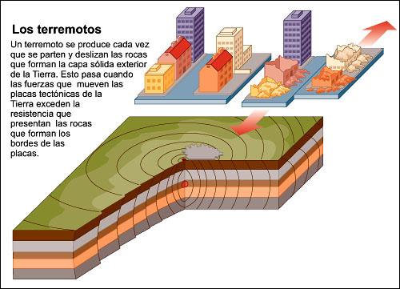
Actividad:
Existen dos palabras claves en nuestras vidas: Predecir y Prevenir.
Formen grupos de 5 integrantes. Discute con tus compañeros el significado de estas palabras y anota las conclusiones del grupo. Luego en un papelógrafo elaboren un afiche (eslogan, imagen y recomendaciones) de prevención de los riesgos de un terremoto.
Predecir y Prevenir
Conclusiones del grupo:
_____________________________________________________________________________________________________________________________________________________________________________________________________________________________________________________________________________________________________________________________________________________________________________________________________________________________________________________________________________________________________________________________________________________________________________________________________________________________________.
Serán evaluados con la siguiente pauta:
 | Puntaje ideal | Puntaje obtenido
Traen materiales
Reparten las tareas
Discuten y escriben conclusiones
Elaboran eslogan
Dibujan imagen relacionada al tema
Escriben al menos 5 recomendaciones
Cumplen la tarea en el tiempo asignado

